Карточка обследования пункта
Год производства работ: 2026 |  |  |  |  | Бригада №4
Объект: Спутниковые наблюдения |  |  |  |  | Челак Е.Р., Глазычева А.С.
21 / PTER | Птеродактиль | 2003 | - | насечка |  |  | 25.741 |  | P-36-87-A
 |  |  |  |  |  |  |  |  | P-36-XX
№ Индекс/ID | Название пункта, класс | Год закладки | Высота знака | Тип центра |  |  | Высота над уровнем моря |  | Трапеции 1:50000 1:200000
Результаты обследования пункта |  |  | Состояние пункта |  |  | Результаты восстановления пункта
Сохранился |  |  | Опознавательный знак |  |  | -
Сохранился |  |  | Знак, марка |  |  | -
Белый круг, насечка |  |  | Внешнее оформление |  |  | -
Фотография марки центра |  |  |  |  | Фотография внешнего оформления
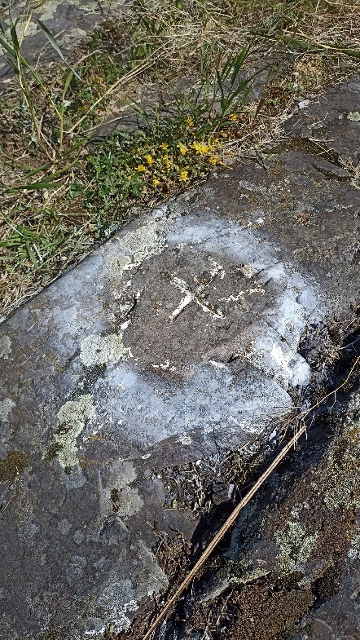 |  |  |  |  | 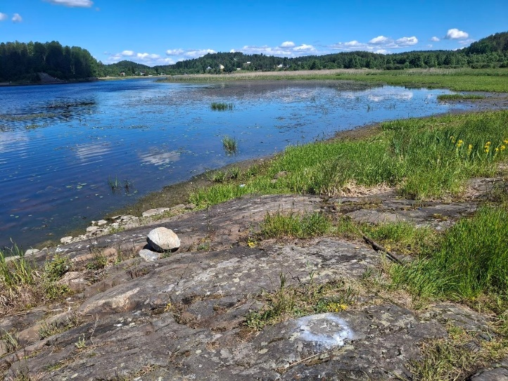
Марка – высечена в скале, белый круг с перекрестием
Составил(-а) | Глазычева А.С. 22.06.2026 |  |  |  | Проверил |  |  | Челак Е.Р. 23.06.202
 | подпись фамилия, дата |  |  |  |  | подпись фамилия, дата

